专题3.4： “设而不求”的导数问题的研究与拓展
【探究拓展】
探究1：若函数$y=f(x)(x∈R)$满足$f(x+2)=f(x)$，且$x∈(−1,1]$时，$f(x)=1−x^{2}$，函数$g(x)=\begin{aligned}\left\{\text{lg}\left|x\right|,x≠0, | \right.\end{aligned}$则函数$h(x)=f(x)−g(x)$在区间$\left[−5,\text{10}\right]$上的零点个数为_________.15
思考：证明：函数$h(x)$在区间$\left(9,\text{10}\right)$上有且仅有一个零点.

探究2：已知函数f(x)=lnx+ +ax－a－2(其中a>0)．
（1）当a=1时，求f(x)的最小值；
（2）若x∈［1,3］时，f(x)≥0恒成立，求实数a的取值范围．（可以直接单刀直入的方法）
对于图像的要求：一开始必须单调递增，否则不成立
解：函数f(x)的定义域为(1，+∞) ．
（1）a=1时，f(x)=lnx+ +x－3，f ´(x)= －+1=．
当0<x<1时，f ´(x)<0；当x>1时，f ´(x)>0．
所以，f(x)在区间(0,1)上为减函数，在区间(1，+∞)上为增函数.
所以，a=1时，f(x)的最小值为f(1)=0．
（2）①由(1)当a=1时，f(x)≥0恒成立，即lnx+ +x－3≥0恒成立.所以当a≥1，且x∈［1,2］时，f(x)=lnx+ +a（x－1）－2≥lnx+ +x－3≥0．所以，当a≥1符合要求． [来源:学科网]
②0<a<1时，f ´(x)= (x>0)，令g(x)=ax²+x－2，g(1)=a－1<0，
所以方程ax²－(2a－1)x－3=0一根大于1，另一根小于1，
不妨设两根为x₁，x₂，x₁<1<x₂，所以1<x<x₂时，f ´(x)<0，f(x)在(1，x₂)为减函数．
故当x∈(1，x₂)时，f(x)<f(1)=0，与x∈［1，3］，f(x)≥0恒成立矛盾．所0<a<1不符合要求．所以，a的取值范围是［1，+∞)
探究3：已知函数的图像在点(其中为自然对数的底数)处的切线斜率为3.
（1）求实数的值；[来源:学&科&网Z&X&X&K]
（2）若，且对任意恒成立，求的最大值；
（3）当时，求证：.
解析：（1），由解得；
（2），，， ……（换元）
令，有，那么. ……（研究导函数的导数）
不妨设，由，，则可知，且.
……（导函数零点估计）
因此，当时，，；当时，，；
……（得到函数单调性）
即可知，
……（设而不求代入化简）[来源:Zxxk.Com]
所以，得到满足条件的的最大正整数为3.
（3）证明：
； …（等价转化）
由，下只要证在为增函数即可： ，
令，由，那么，
…（研究导函数的导数）
得到，从而可知在为增函数，得证.□
变式1：函数，，当时，不等式
恒成立，则整数k的最大值为______．
4 先缩小再验证证明

变式2：已知函数，为何值时，方程有唯一解.
解析： ， …（等价转化）
当时，有； ……（分离参数step1）
设，；又，，不妨设，
则可知. ……（分母零点的估计）
当时，得到； ，
令，易知，且时，；时，；
……（导函数零点的发现）
综上可知在区间上为减函数，在区间上为增函数；画图函数图像：
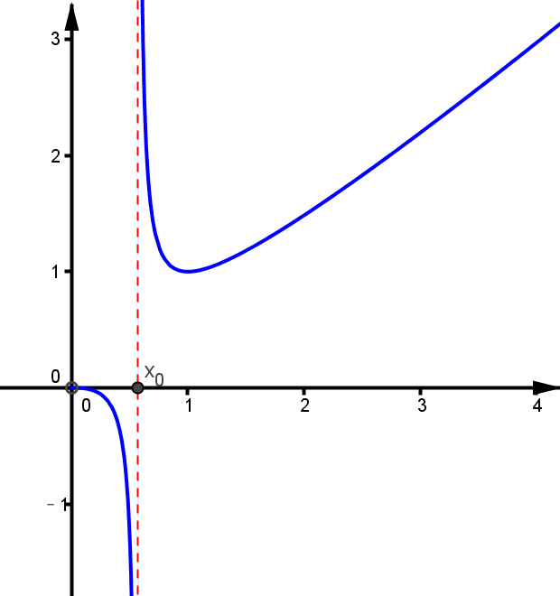
因此，可知所求的范围为. ……（作图像时需要用极限！）
[来源:学*科*网]

变式3：已知函数，当时，，求实数a的取值范围．
，首先，当时，在上恒成立，则有．
其次，当时，令，，由题1可知，当，即时，．此时,同样有．再者，当时，函数与相交于点和．同时，当时，；当时，. 即可知，将代入得到：
，令，则．
又由变式2可知，那么，即在区间上递减，因此有，与矛盾，故不合题意．
综上可知，满足题意的实数a的取值范围为．
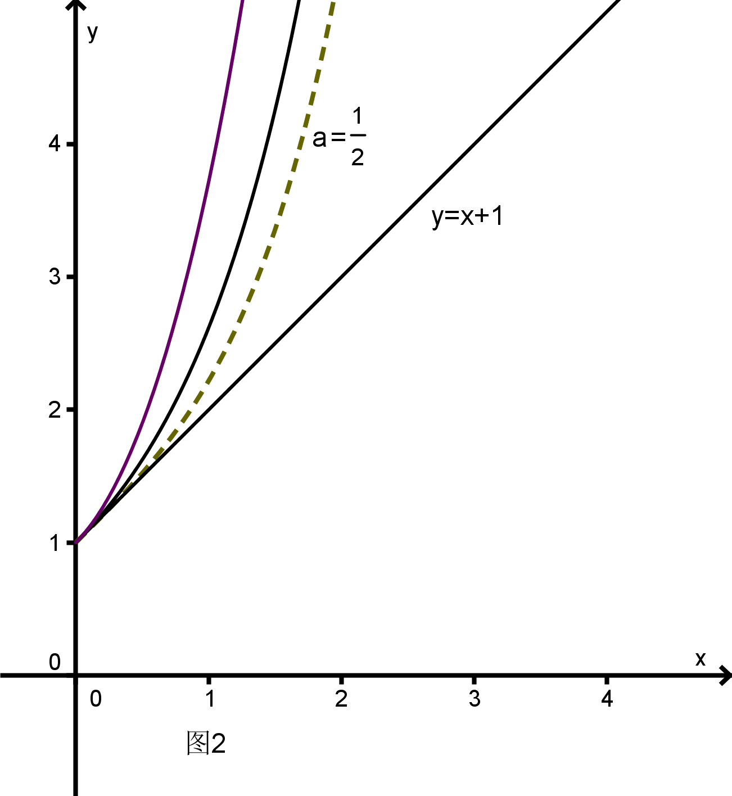
评注2：上述解法中，若要验证不合题意，除了采用解法中的严谨论证，也可采用“验证性”做法：即将代入到中，得到．若时，则有，与矛盾，故不成立．
评注3：若从“形”的角度去“还原”此题，可令，[来源:学科网ZXXK]
．易知，要使在上恒成立，由图2发现，当时，函数的图象在函数的图象上方，其中当时，直线与曲线切于点；
【专题反思】你学到了什么？还想继续研究什么？

